|  |  |  |
| --- | --- | --- |
|  | ***Carátula para entrega de prácticas*** | |
| Facultad de Ingeniería | | Laboratorio de docencia |

***Laboratorios de computación***

***salas A y B***

*Profesor: Marco Antonio Martínez Quintana*

*Asignatura: Fundamentos de programación*

*Grupo: 3*

*No de Práctica(s): 4*

*Integrante(s): Rojo López Luis Felipe*

*No. de Equipo de cómputo empleado: No aplica*

*No. de Lista o Brigada: 41*

*Semestre: Primer semestre*

*Fecha de entrega: 2/noviembre/2020*

*Observaciones: _____________________________________________________*

**Calificación: ________________**

***Práctica 4. Diagramas de flujo***

Objetivo

Elaborar diagramas de flujo que representen soluciones algorítmicas vistas como una serie de acciones que comprendan un proceso.

Introducción

En esta práctica se comprenderá el uso, la elaboración, la clasificación y estructuración de los diagramas de flujo, para al final realizar nuestro propio diagrama que represente la solución algorítmica de algún problema.

Desarrollo

**Diagramas de flujo**

Un diagrama de flujo es la representación gráfica de un proceso, es decir, muestra gráficamente el flujo de acciones a seguir para cumplir con una tarea específica.

Dentro de las ciencias de la computación, un diagrama de flujo es la representación gráfica de un algoritmo. La correcta construcción de estos diagramas es fundamental para la etapa de codificación, ya que, a partir del diagrama de flujo es posible codificar un programa en algún lenguaje de programación.

**Ejercicio 1**

Realizar un diagrama de flujo que determine el color del semáforo COVID en base a una muestra de 100 individuos:

o Si hay más de 80 individuos con COVID el color del semáforo es rojo

o Si hay de 51 a 80 individuos con COVID el color del semáforo es naranja

o Si hay de 1 a 50 individuos con COVID el color del semáforo es amarillo

o Si no hay individuos con COVID el color del semáforo es verde

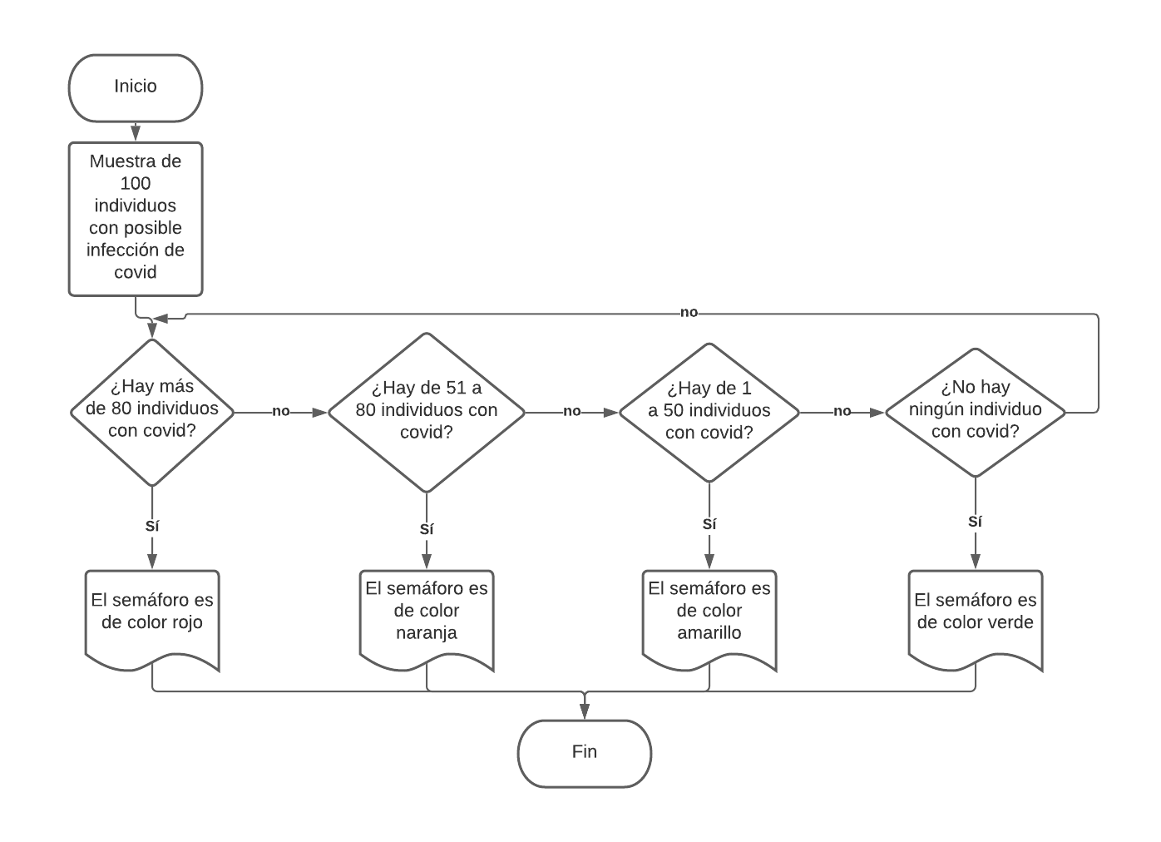**Ejercicio 2**

Realizar un diagrama de flujo calcule dado un número el cálculo de su factorial:

Ejemplo:

* 1! = 1
* 2! = 2
* 3! = 6
* 4! = 24

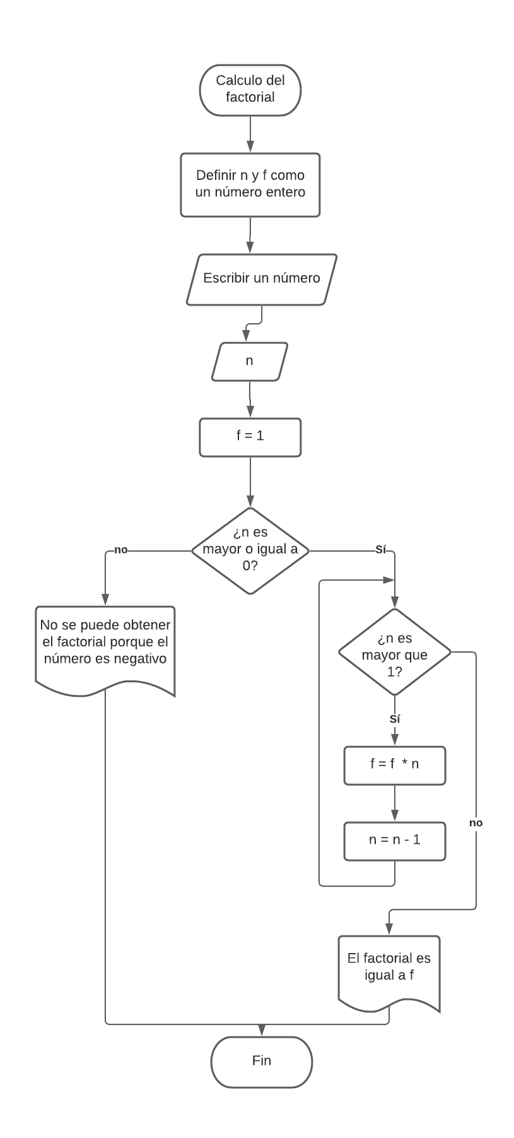

Conclusión

Los diagramas de flujo son una herramienta importante y útil para poder organizar cualquier algoritmo de una forma gráfica y de fácil comprensión para cualquiera.

El diagrama de flujo nos da el panorama general de la solución de algún problema que queramos codificar posteriormente en algún lenguaje de programación.

Fuentes

Arteaga, T., Castañeda, M., García, E., Nakayama, A., Sandoval, L., Solano, J. et al. (2018). Manual de prácticas del laboratorio de Fundamentos de programación. México: Facultad de Ingeniería.

ALGORITMODETAREA. (2020, febrero 29). Diagrama de flujo para calcular la factorial de un número. [Archivo de video]. Recuperado de <https://www.youtube.com/watch?v=2dKmgFGx1VY&list=LL&index=2>